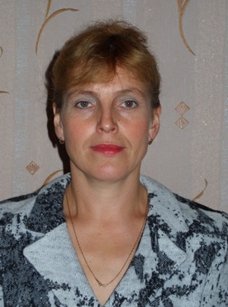
Петрова Валентина Николаевна

Год рождения: 1966
Курируемый класс- 3в
Закончила в 1987 году факультет начальных классов Чувашского Государственного педагогического университета.
Стаж работы в качестве классного руководителя- 17 лет.

